Инвесторы из Приморья могут побороться за победу во всероссийском конкурсе
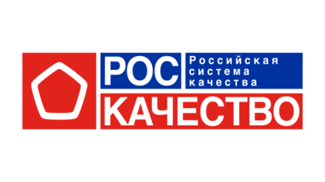
Приморских инвесторов приглашают принять участие в 24-м конкурсе на соискание премии Правительства Российской Федерации в области качества. Подать заявку и получить дополнительную информацию можно на сайте Роскачества.
«Участие в конкурсе на соискание премии Правительства РФ позволяет организациям - участникам получить объективную экспертную оценку своей работы с указанием сильных сторон, областей, где могут быть введены улучшения, а также предложения по оптимизации, функционирующей в организации системы управления. Применение критериев премии для самооценки позволяет получить всестороннюю картину деятельности организации, оценить, насколько ее работой удовлетворены потребители, персонал, поставщики, общество», — отметили в Роскачестве.
Имена победителей будут озвучены в 2020 году. Лауреаты конкурса получат призы и дипломы Правительства РФ, а также право использовать символику премии в своих рекламных материалах. Награды компаниям-победителям вручит лично председатель Правительства РФ.

